Informationen zur Technischen Planung | AUGENDUSCHEN
Informationen zur Technischen Planung | PREMIUM-LINE
www.filtec-industrie.de

PremiumLine frostsichere beheizte Augendusche mit Becken und Abdeckung, für Bodenmontage
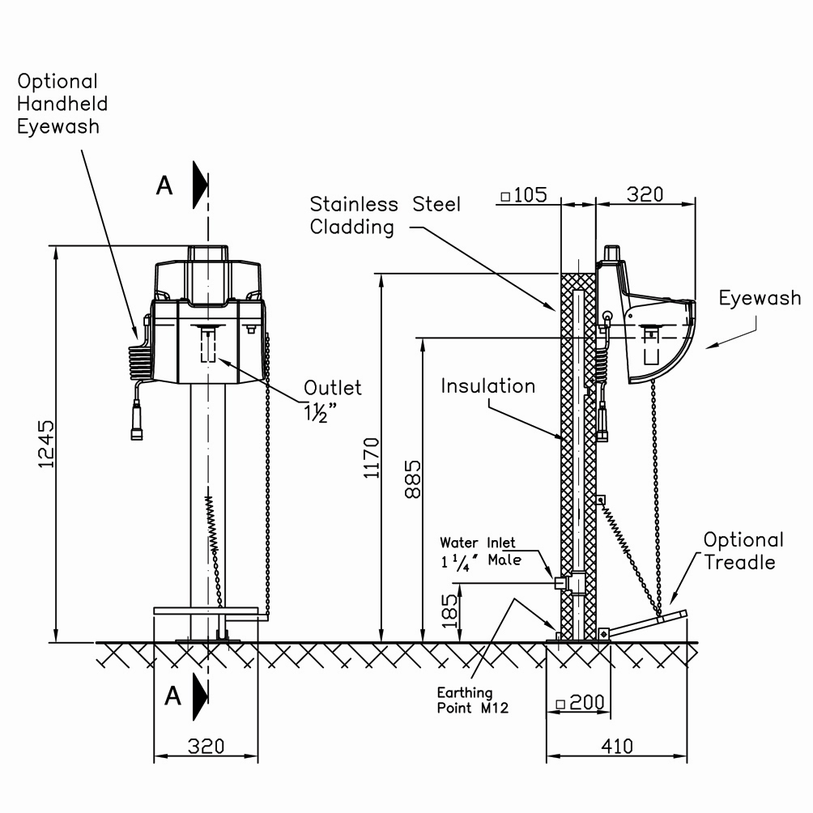

- Standfuß mit 4 Befestigungsbohrungen aus Edelstahl, Abmessungen 200 x 200 mm
- Standrohr einteilig aus Edelstahl, mit unterem Wasseranschluss 1 ¼-Zoll-AG
- Verkleidung der Verrohrung und Isolierung aus Edelstahl, inklusive Hinweisstreifen grün/weiß
- Augen- und Gesichtsdusche mit Auffangbecken und Abdeckung, Abmessungen (H x B x T): 200 x 355 x 305 mm
- Gehäuse, Abdeckung und Auffangbecken aus schlagfestem und UV-beständigen ABS-Kunststoff, Ablaufanschluss 1 ¼-Zoll
- Auslösung durch Herunterziehen der Abdeckung
- breitstrahlende Hochleistungsbrauseköpfe aus Messing, chemikalienbeständig pulverbeschichtet, mit Kunststoffsprühplatte, verkalkungsarm, mit Gummischutz
- mit integriertem Mengenregulierventil 3/8-Zoll
- inklusive Hinweisschild nach DIN 4844-2-D und BGV A8 auf der Abdeckung
- Isolierung, Beheizung über selbstregelndes Begleitheizband
- Außenluftthermostat und Energiesparschaltung (Abschaltung der Begleitheizung bei 14° C, Einschaltung bei 4° C)
- für den Einsatz in EX-Zonen 1 & 2, alle elektrischen Teile ex-geschützt, mit ATEX-Zertifikat für die Gesamtkonstruktion
- Elektrischer Anschluss 230 V – 50 Hz
- Gesamthöhe 1245 mm, Breite 355 mm, Tiefe 400 mm
- gemäß ANSI Z358.1-2004 und DIN EN 15154-2:2006

Artikel-Nr.: 17 212 03

